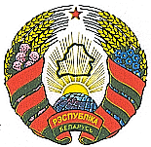МАГІЛЁЎСКАЯ ВОБЛАСЦЬ МОГИЛЁВСКАЯ ОБЛАСТЬ ЧАВУСКІ РАЁН ЧАУССКИЙ РАЙОН АНТОНАУСКI СЕЛЬСКI АНТОНОВСКИЙ СЕЛЬСКИЙ
САВЕТ ДЭПУТАТАУ СОВЕТ ДЕПУТАТОВ

РАШЭННЕ РЕШЕНИЕ
« 15 » июля 2014 г. № 4-1
аг. Антонаука аг. Антоновка

О внесении изменений и дополнений в решение
Антоновского сельского Совета депутатов
от 26 декабря 2013 г. № 36-2

На основании пункта 2 статьи 122 Бюджетного кодекса Республики Беларусь Антоновский сельский Совет депутатов Р Е Ш И Л:
1. Внести в решение Антоновского сельского Совета депутатов от 26 декабря 2013 г. № 36-2 «О бюджете Антоновского сельского Совета на 2014 год» следующие изменения и дополнения:
1.1. Пункт 1 изложить в следующей редакции:
«1. Утвердить бюджет Антоновского сельского Совета (далее - сельсовет) на 2014 год по расходам в сумме 538 791,0 тысячи рублей исходя из прогнозируемого объема доходов в сумме 538 791,0 тысячи рублей.
1.2. в пункте 2:
в подпункте 2.1 цифры «535 631,0» заменить цифрами «538 791,0»;
в подпункте 2.2 цифры «535 631,0» заменить цифрами «538 791,0»;
1.3. приложения 1, 2, 3, 4 изложить в следующей редакции:

«Приложение 1
к решению Антоновского сельского Совета депутатов
26.12.2013 № 36-2
(в редакции решения
Антоновского сельского Совета
депутатов 15.07.2014г. № 4-1)
ДОХОДЫ
бюджета Антоновского
сельсовета на 2014 год тысяч рублей
Наименование | Группа | Подгруппа | Вид | Раздел | Подраздел | Сумма
НАЛОГОВЫЕ ДОХОДЫ | 1 | 0 | 0 | 00 | 00 | 429 881,0
Налоги на доходы и прибыль | 1 | 1 | 0 | 00 | 00 | 410 607,0
Налоги на доходы, уплачиваемые физическими лицами | 1 | 1 | 1 | 00 | 00 | 410 607,0
Подоходный налог | 1 | 1 | 1 | 01 | 00 | 410 607,0
Налоги на собственность | 1 | 3 | 0 | 00 | 00 | 15 832,0
Налоги на недвижимое имущество | 1 | 3 | 1 | 00 | 00 | 8 378,0
Земельный налог | 1 | 3 | 1 | 08 | 00 | 8 378,0
Налоги на остаточную стоимость имущества | 1 | 3 | 2 | 00 | 00 | 7 454,0
Налог на недвижимость | 1 | 3 | 2 | 09 | 00 | 7 454,0
Другие налоги, сборы (пошлины) и другие налоговые доходы | 1 | 6 | 0 | 00 | 00 | 3 442,0
Другие налоги, сборы (пошлины) и другие налоговые доходы | 1 | 6 | 1 | 00 | 00 | 3 442,0
Государственная пошлина | 1 | 6 | 1 | 30 | 00 | 3 442,0
«НЕНАЛОГОВЫЕ ДОХОДЫ | 3 | 0 | 0 | 00 | 00 | 3 005,0
ПРОЧИЕ НЕНАЛОГОВЫЕ ДОХОДЫ | 3 | 4 | 0 | 00 | 00 | 3 005,0
Прочие неналоговые доходы | 3 | 4 | 1 | 00 | 00 | 3 005,0
Добровольные взносы (перечисления) | 3 | 4 | 1 | 54 | 00 | 3 005,0
БЕЗВОЗМЕЗДНЫЕ ПОСТУПЛЕНИЯ | 4 | 0 | 0 | 00 | 00 | 105 905,0
Безвозмездные поступления от других бюджетов бюджетной системы Республики Беларусь | 4 | 3 | 0 | 00 | 00 | 105 905,0
Текущие безвозмездные поступления от других бюджетов бюджетной системы Республики Беларусь | 4 | 3 | 1 | 00 | 00 | 105 905,0
Дотации | 4 | 3 | 1 | 60 | 00 | 103 905,0
Иные межбюджетные трансферты из вышестоящего бюджета нижестоящему бюджету | 4 | 3 | 1 | 62 | 01 | 2 000,0
Всего доходов | 0 | 0 | 0 | 00 | 00 | 538 791,0

Приложение 2
к решению Антоновского
сельского Совета депутатов
26.12.2013 № 36-2
(в редакции решения
Антоновского сельского Совета
депутатов 15.07.2014г. № 4-1)

РАСХОДЫ
бюджета Антоновского сельсовета
по функциональной бюджетной классификации расходов
бюджета по разделам, подразделам и видам расходов на 2014 год

тысяч рублей
Наименование | Раздел | Подраздел | Вид | сумма
ОБЩЕГОСУДАРСТВЕННАЯ ДЕЯТЕЛЬНОСТЬ | 01 | 00 | 00 | 434 307,0
Государственные органы общего назначения | 01 | 01 | 00 | 432 814,0
Органы местного управления и самоуправления | 01 | 01 | 04 | 432 814,0
Резервные фонды | 01 | 09 | 00 | 1 493,0
Резервные фонды местных исполнительных и распорядительных органов | 01 | 09 | 04 | 1 493,0
ЖИЛИЩНО-КОММУНАЛЬНЫЕ УСЛУГИ И ЖИЛИЩНОЕ СТРОИТЕЛЬСТВО | 06 | 00 | 00 | 104 484,0
Благоустройство населенных пунктов | 06 | 03 | 00 | 104 484,0
Всего расходов | 00 | 00 | 00 | 538 791,0

Приложение 3
к решению Антоновского
сельского Совета депутатов
26.12.2013 № 36-2
(в редакции решения
Антоновского сельского Совета
депутатов 15.07.2014г. № 4-1)

РАСПРЕДЕЛЕНИЕ
бюджетных назначений в соответствии с ведомственной
классификацией расходов Антоновского сельсовета
и функциональной классификацией расходов бюджета на 2014 год
тысяч рублей
Наименование | Глава | Раздел | Подраздел | Вид | Сумма
Бюджет Антоновского сельского Совета | 000 | 00 | 00 | 00 | 538 791,0
Антоновский сельский исполнительный комитет | 010 | 00 | 00 | 00 | 434 307,0
Общегосударственная деятельность | 010 | 01 | 00 | 00 | 432 814,0
Государственные органы общего назначения | 010 | 01 | 01 | 00 | 432 814,0
Органы местного управления и самоуправления | 010 | 01 | 01 | 04 | 432 814,0
Резервные фонды | 010 | 01 | 09 | 00 | 1 493,0
Резервные фонды местных исполнительных и распорядительных органов | 010 | 01 | 09 | 04 | 1 493,0
Жилищно-коммунальные услуги и жилищное строительство | 010 | 06 | 00 | 00 | 104 484,0
Благоустройство населенных пунктов | 010 | 06 | 03 | 00 | 104 484,0

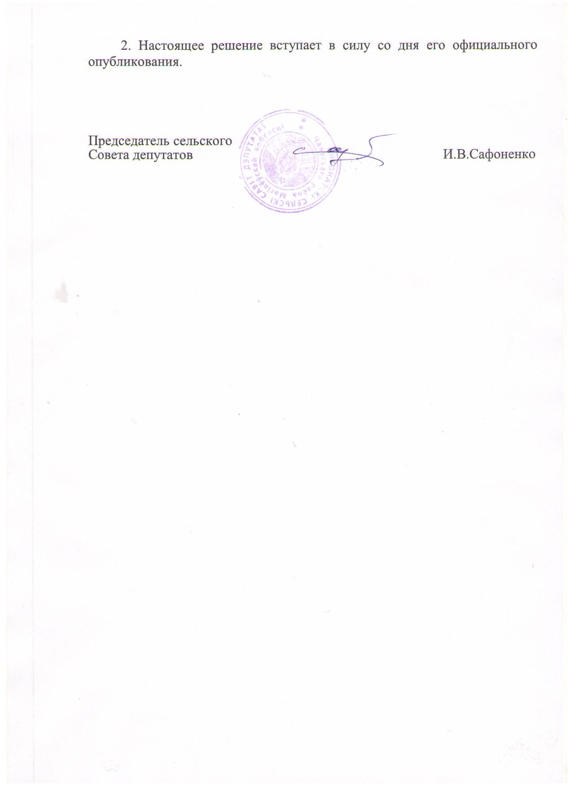

Приложение 4
к решению Антоновского
сельского Совета депутатов
26.12.2013 г. № 36-2
(в редакции решения
Антоновского сельского Совета
депутатов 15.07.2014г. № 4-1)

Перечень бюджетных программ, финансирование которых
предусматривается из средств бюджета сельсовета на 2014 год

п/  /п | Наименование программы | Нормативный правовой акт, которым утверждена программа | Наименование раздела по функциональной классификации расходов | Государственный заказчик | Объем финансирования
1. | Государственная программа по увековечению памяти защитников Отечества и жертв войн на 2011-2014 годы | Постановление Совета Министров Республики Беларусь 03.12.2010 № 1772 (Национальный реестр правовых актов Республики Беларусь 7.12.10 г. № 5/32956 ) | Жилищно-коммунальные  услуги и жилищное строительство | Антоновский сельсовет | 13 000,0
1. |  |  | Итого по программе |  | 13 000,0
 | Всего |  |  |  | 13 000,0».

2. Настоящее решение вступает в силу со дня его официального опубликования.

Председатель сельского
Совета депутатов И.В.Сафоненко

